Atkreipiame dėmesį, kad projektų vykdytojai turi vykdyti privalomas visuomenės informavimo apie projektą priemones bei naudoti viešinimo priemones, kaip tai numatyta projektų finansavimo sutartyse, pasirašytose su UAB Viešųjų investicijų plėtros agentūra:
- Informacinis plakatas, informacinė lentelė arba stendas
Projekto vykdytojas privalo vykdyti projekto veiklos apimčiai proporcingus informavimo apie projektą veiksmus:
- Jeigu projekto, finansuojamo iš Sanglaudos fondo lėšų, vertė neviršija 500 000 eurų, projekto vykdytojas projekto įgyvendinimo pradžioje turi pakabinti bent vieną plakatą (ne mažesnį kaip A3 formato). Plakatas turi būti pakabintas visuomenei gerai matomoje vietoje.
- Jeigu projekto, finansuojamo iš Sanglaudos fondo lėšų, vertė viršija 500 000 eurų, projekto vykdytojas projekto įgyvendinimo pradžioje turi pakabinti laikiną informacinę lentelę ar pastatyti laikiną informacinį stendą.
- Jeigu projekto, finansuojamo iš Sanglaudos fondo lėšų, vertė viršija 500 000 eurų, projekto vykdytojas iki galutinio mokėjimo prašymo pateikimo dienos turi pakabinti nuolatinę informacinę lentelę ar pastatyti nuolatinį informacinį stendą.
Detalesnę informaciją apie projektų vykdytojams privalomo informavimo apie projektą reikalavimus rasite čia: https://www.esinvesticijos.lt/lt//naujienos-1/naujienos/lauko-stendai-paprasta-ir-aisku ir https://www.esinvesticijos.lt/lt/2014-2020_ES_fondu_zenklas.
KAS TURI BŪTI NURODYTA PLAKATUOSE IR INFORMACINĖSE LENTOSE?
- Privaloma pateikti informacija:
a) projekto pavadinimas - nurodomas aiškiai ir glaustai, projekto numerio nurodyti nereikia;
b) projekto tikslas - nurodomas sutrumpintai ir konkrečiai;
c) nuoroda į ES fondą ir investicijų programos tinklalapį;
d) ES fondų logotipas;
e) statybų sektoriaus projektuose projekto tikslui skirtame plote reikia nurodyti informaciją apie statomą objektą, projekto vykdytoją ir darbų pradžią bei pabaigą.

- Taip pat labai svarbu atitikti kitus reikalavimus:

- projekto pavadinimas, tikslas ir ES fondų logotipas kartu paėmus turi užimti ne mažiau kaip 25proc. bendro plakato ploto;
- plakate nurodomi projekto pavadinimas ir tikslas turi būti aiškūs ir lengvai suprantami. Nėra būtina nurodyti būtent tokių pat formuluočių, kaip paraiškoje. Pagrindinis informacinio plakato tikslas – aiškiai pranešti, kokio pobūdžio projektas vykdomas ir ko juo siekiama. Projekto pavadinimą ir tikslą rekomenduojame trumpinti, paliekant tik pagrindinę esmę, tačiau nepakeičiant projekto pavadinimo ir tikslo turinio. Trumpinant projekto pavadinimą, kai stendas statomas projekto įgyvendinimo teritorijoje, rekomenduojama atsisakyti vietovės pavadinimo, gatvių pavadinimų vardinimo.
- plakatai ir informacinės lentos turi būti pakabinti gerai matomoje projekto vietoje.

- Pateiktame 1 pavyzdyje pateiktas informacijos kiekio bei šrifto naudojimo taisykles, projekto vykdytojo logotipo vietai:

1 pavyzdys.
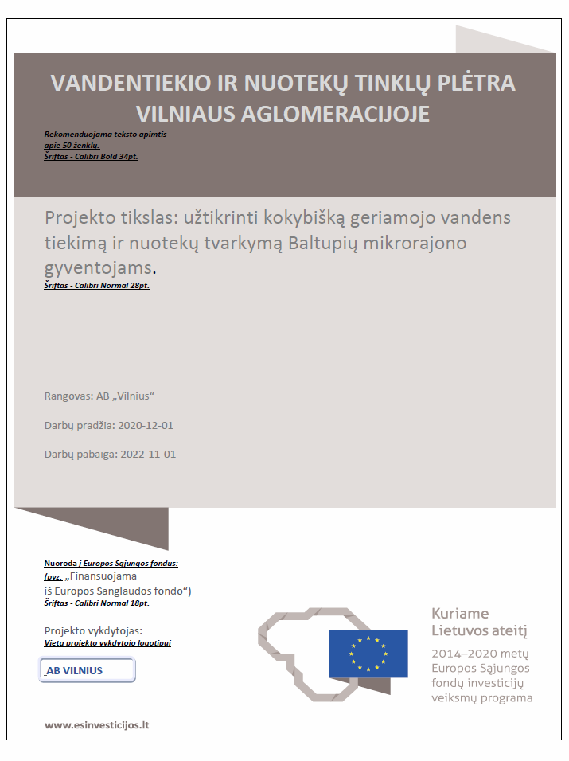
KAS TURI BŪTI NURODYTA LAIKINAJAME INFORMACINIAME STENDE?

- Privaloma pateikti informacija:

a) projekto pavadinimas - nurodomas aiškiai ir glaustai, projekto numerio nurodyti nereikia;
b) projekto tikslas - nurodomas sutrumpintai ir konkrečiai;
c) nuoroda į ES fondą ir investicijų programos tinklalapį;
d) ES fondų logotipas;
e) darbų pradžios ir pabaigos datos (infrastruktūros ar statybos projektuose);
f) projekto vykdytojas.

- Taip pat labai svarbu atitikti kitus reikalavimus:

- projekto pavadinimas, tikslas ir ES fondų logotipas kartu paėmus turi užimti ne mažiau kaip 25proc. bendro plakato ploto;
- plakate nurodomi projekto pavadinimas ir tikslas turi būti aiškūs ir lengvai suprantami. Nėra būtina nurodyti būtent tokių pat formuluočių, kaip paraiškoje. Pagrindinis informacinio plakato tikslas – aiškiai pranešti, kokio pobūdžio projektas vykdomas ir ko juo siekiama. Projekto pavadinimą ir tikslą rekomenduojame trumpinti, paliekant tik pagrindinę esmę, tačiau nepakeičiant projekto pavadinimo ir tikslo turinio. Trumpinant projekto pavadinimą, kai stendas statomas projekto įgyvendinimo teritorijoje, rekomenduojama atsisakyti vietovės pavadinimo, gatvių pavadinimų vardinimo;
- stendai turi būti pastatyti gerai matomoje projekto vietoje.

- Pateiktame 2 pavyzdyje pateiktas informacijos kiekio bei šrifto naudojimo taisykles, projekto vykdytojo logotipo vietai:
2 pavyzdys.
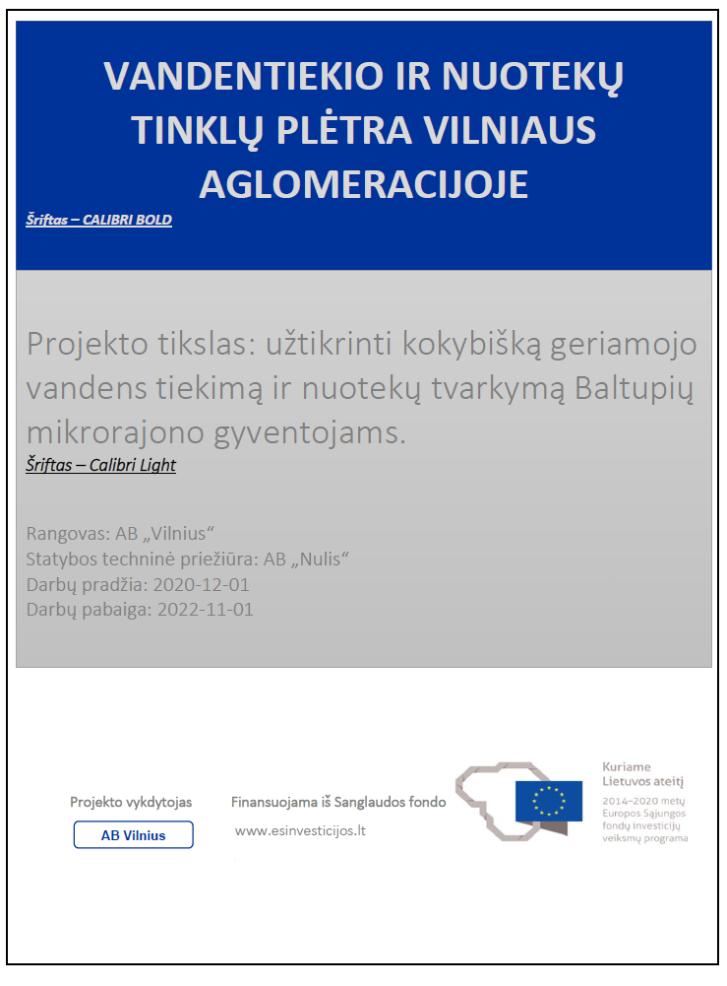
KAS TURI BŪTI NURODYTA NUOLATINIAME INFORMACINIAME STENDE?

- Nuolatiniame informaciniame stende privaloma pateikti informacija:

a) projekto pavadinimas - nurodomas aiškiai ir glaustai, projekto numerio nurodyti nereikia.
b) projekto tikslas - nurodomas sutrumpintai ir konkrečiai.
c) nuoroda į ES fondą ir investicijų programos tinklalapį
d) ES fondų logotipas.

- Taip pat labai svarbu atitikti kitus reikalavimus:

- projekto pavadinimas, tikslas ir ES fondų logotipas kartu paėmus turi užimti ne mažiau kaip 25proc. bendro plakato ploto;
- plakate nurodomi projekto pavadinimas ir tikslas turi būti aiškūs ir lengvai suprantami. Nėra būtina nurodyti būtent tokių pat formuluočių, kaip paraiškoje. Pagrindinis informacinio plakato tikslas – aiškiai pranešti, kokio pobūdžio projektas vykdomas ir ko juo siekiama. Projekto pavadinimą ir tikslą rekomenduojame trumpinti, paliekant tik pagrindinę esmę, tačiau nepakeičiant projekto pavadinimo ir tikslo turinio. Trumpinant projekto pavadinimą, kai
nuolatinis stendas statomas projekto įgyvendinimo teritorijoje, rekomenduojama atsisakyti vietovės pavadinimo, gatvių pavadinimų vardinimo;
- stendai turi būti pastatyti gerai matomoje projekto vietoje.

- Pateiktame 3 pavyzdyje pateiktas informacijos kiekio bei šrifto naudojimo taisykles, projekto vykdytojo logotipo vietai:
3 pavyzdys.
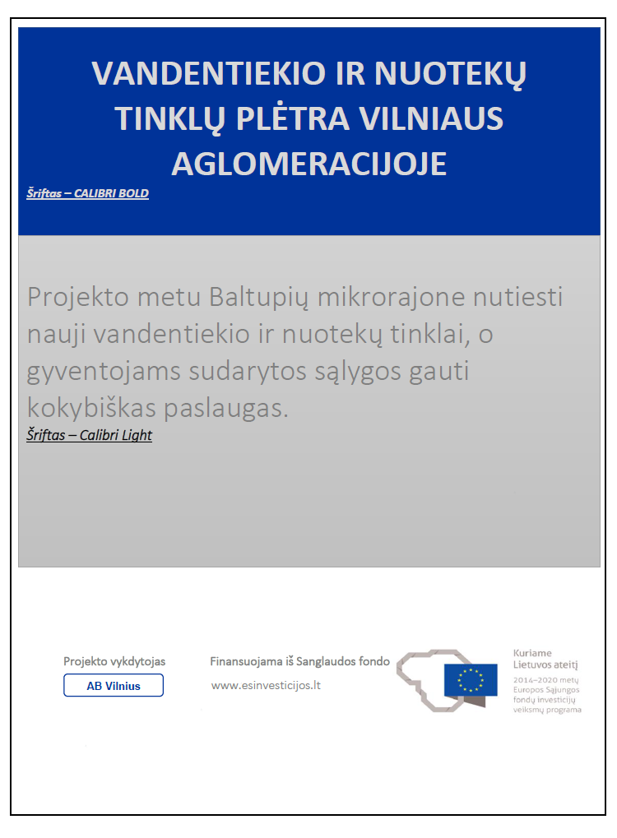
- Informacija apie projektą projekto vykdytojo svetainėje
Vadovaujantis finansavimo sutarčių nuostatomis ir 2014 m. liepos 28 d. Komisijos įgyvendinimo reglamentu (ES) Nr. 821/2014, projekto vykdytojas Projekto įgyvendinimo pradžioje interneto svetainėje (jei projekto vykdytojas tokią turi) privalo paskelbti aprašymą, proporcingą skirto finansavimo dydžiui, apie įgyvendinamą projektą, apibūdinti jo tikslus, rezultatus ir informuoti apie finansavimą iš atitinkamo (-ų) ES struktūrinio (-ių) fondo (-ų) lėšų.
Jeigu Jūs turite interneto svetainę:
- šioje svetainėje turite skelbti informaciją apie vykdomus projektus iš Vandentvarkos fondo ir 05.3.2-VIPA-T-024 priemonės „Nuotekų surinkimo tinklų plėtra“. Skelbiamame tekste turi būti pateikiama informacija apie projekto tikslą ir rezultatus, aprašoma situacija atskleidžianti projekto esmę, problematiką ir jos sprendimo būdus, aptariamos veiklos, tikslinės grupės, terminai, eiga, pristatomi planai ir būsimi rezultatai.
- interneto svetainės puslapyje (-iuose), kuriame (-iuose) aprašomi ES lėšomis finansuojami projektai, turi būti pateikiamos ES emblema ir ES atitinkamo fondo nuoroda. ES emblema ir ES nuoroda turi būti matomos vos atsidarius svetainės puslapį skaitmeninio prietaiso rodomame plote, spalvotas ženklas turi būti aiškiai matomas interneto svetainės puslapio skaitmeninio prietaiso rodomame ekrane, kad svetainės vartotojui nereikėtų puslapiu slinkti žemyn.

Informaciją apie fondo tikslus bei reikalavimų dėl ES emblemos įgyvendinimo pavyzdį galite rasti mūsų svetainėje:
https://www.vipa.lt/paslaugos/vandentvarkos-fondas/ http://grazinamojisubsidija.vipa.lt/grazinamoji-subsidija-3/

- Informacija apie projektą ir ES 2014–2020 metų struktūrinių fondų ženklas visuose dokumentuose ir informacinėse priemonėse, skirtose projekto dalyviams ir visuomenei

Projektų viešinimui gali būti naudojami įvairūs informaciniai spausdinti ar elektroniniai leidiniai, kuriuose rašytine ir vaizdine medžiaga (nuotraukomis, grafikais, lentelėmis ir pan.) pristatomas projektas, jo reikšmė, rezultatai ir nauda.
Kitos, su projektų viešinimu susijusios informacinės priemonės bei dokumentai, skirti visuomenei ar projekto dalyviams, – tai kvietimai, renginio programos, pažymėjimai, dalyvavimo renginiuose patvirtinimo dokumentai ir pan. Šias priemones projektų vykdytojai taip pat dažnai naudoja mokymų ir panašių renginių metu.
Ant visų šių informacinių dokumentų ir leidinių turi būti nurodoma tam tikra informacija – tai
ES 2014–2020 metų struktūrinių̨ fondų ženklas ir informacija apie ES struktūrinį fondą, iš kurio finansuojamas projektas.

Kaip naudoti ES 2014–2020 metų struktūrinių̨ fondų ženklą?
ES 2014–2020 metų struktūrinių̨ fondų ženklas – privalomas ES investicijų̨ informavimo apie projektą̨ elementas, tad jis turi būti naudojamas visose informavimo apie projektą priemonėse, išgyvendinamose iš projekto lėšų.
Šis ženklas turi būti naudojamas ir ant žiniasklaidai siunčiamo pranešimo spaudai, nors žiniasklaidos priemonės šio ženklo skelbdamos pranešimo tekstą savo kanale ir nenurodo.
Kartu su ES fondų ženklu, ten kur įmanoma, turi būti pateikiama ir nuoroda į ES ir ES struktūrinį̨ fondą̨, kurio lėšomis finansuojamas projektas.
2014–2020 m. ES fondų investicijų̨ ženkle vaizduojamas Lietuvos žemėlapio kontūras ir jį apgaubianti ES vėliava. Šis logotipas atspindi investicijų̨ programų esmę – kartu kuriamą ateitį Lietuvoje.
ES fondų logotipas negali būti keičiamas ir jį naudojant būtina laikytis nustatytų taisyklių̨. Egzistuoja kelios logotipo versijos, kad ženklą būtų patogiau naudoti esant skirtingiems fonams.
Visas ES fondų ženklo versijas galima parsisiųsti šiuo adresu: https://www.esinvesticijos.lt/lt/2014-2020_ES_fondu_zenklas

